GN POST STREPTOCOCCIQUE
(Pediatrics in Review, Vol. 36 No. 1 JANUARY 2015)

  - Les GN post streptococciques ne sont pas évitées par un traitement antibiotique !
  - La cause de GN la plus fréquente chez l’enfant surtout dans les pays en développement qui en ont 30-300x plus que les pays développés (0,3/100'000 personnes) en raison de la fréquence des infections à Streptocoque A.
  - Période de latence après l’infection :
    - 3 semaines post angine à Streptocoque A
    - 6 semaines post infection cutanée à Streptocoque A
  - Touche des enfants entre 4-12 ans ; rare avant 2 ans et après 18 ans.
  - Mécanisme : Dépôt complexes Ag-AC sous endothéliaux au niveau des glomérules des reins avec activation du complément vs AC contre le GAS qui reconnaissent aussi les glomérules ou encore dépôt d’Ag dans les glomérule et arrivée ensuite des AC Les complexes AG-AC engendre une adhésion du complément (C3 qui diminue dans le sang par consommation), une activation des leucocytes et une prolifération mésangiales qui altère la perfusion glomérulaire avec baisse de la FG Perte de protéines, hématurie et surcharge liquidienne.
  - Signe/symptômes :
    - Hématurie (100% des cas) dont 30% d’hématurie macroscopique (urines coca).
    - Oedèmes (65-90% des cas) du visage/mains par rétention de Na+ et H2O mais en général pas d’ascite. Risque par contre d’insuffisance cardiaque congestive par surcharge liquidienne.
    - HTA (60-80% des cas) possiblement sévère et nécessite un traitement dans 50% des cas.
    - Céphalées et troubles visuels (dans 30% des cas)
    - Oligurie (50% des cas).
    - Fatigue, malaises, nausées, douleur dans les flancs
  - Diagnostic différentiel:
    - SHU
    - Hénoch Schönliein
    - Lupus
    - Sd de Goodpasture
    - Cf. liste ci-dessous
  - Laboratoire :
    - Baisse du C3 dans 90% des cas = meilleur test dans le contexte car participe à la pathogenèse MAIS n’est pas spécifique de la GN post GAS un dosage du C4 qui n’est pas abaissé dans ce cas mais peut l’être dans les autres causes est utile. Reste bas pendant 8 semaines.
    - Streptotest ou/et culture de gorge pour prouver la présence d’un GAS (positif dans 20-25% des cas).
    - Augmentation des AC contre le GAS (en tester plusieurs augmente la spécificité mais on aura toujours ad 25-50% de faux négatifs !)
      - ASLO (qui se poursuit sur des dosages successifs et fait un pic après 2-4 semaines puis persistent ad 6 mois) mais si fait trop tôt ou si traitement précoce pharyngite à GAS par AB ou infection cutanée à GAS (liaison de la streptolysine par les lipides cutanés) = faux négatif !
      - DNAse B : augmente aussi bien dans les infections pharyngées que cutanées.
    - Stix urinaire et sédiment : Protéinurie, hématurie, cylindre hyalins et GR
    - FSC (anémie +/- thrombopénie)
    - Gazométrie : acidose hyper kaliémique
    - Augmentation de la créatininémie (que chez 20% des patients) qui reflète l’altération de la FG. Si augmentation de >50% il faudra la monitorer toutes les 12h et prendre l’avis d’un néphrologue.
    - Accumulation de K+ et urée par baisse de la FG. Hyponatrémie possible par dilution.
    - La biopsie rénale n’est pas utile si la clinique semble claire.
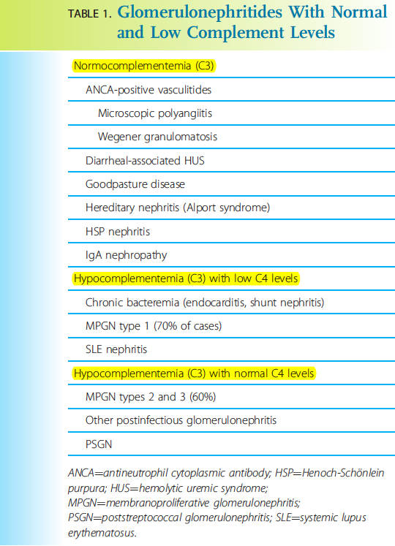
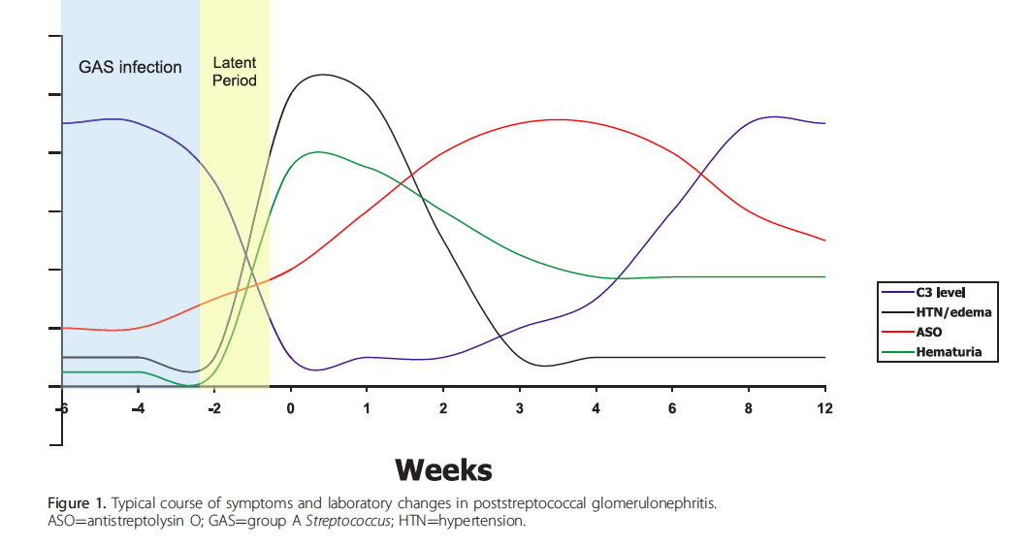
  - Traitement GN post GAS :
    - Restriction sodée et liquidienne
    - Surveillance +/-traitement de l’HTA si > P99 ou symptômes neurologiques.
      - Furosémide si oedèmes excessifs ou FG < 30 ml/min/1,73 m²
      - Thiazide diurétique pour formes légères.
      - Béta bloquants +/- anticalciques (CAVE fait de la rétention hydrique et hyperkaliémie)
      - IECA
    - Surveillance : Na, K, poids, oedème, diurèse et traitement de l’hyperkaliémie au besoin par résines échangeuses d’ions.
  - Evolution classique:
    - L’évolution est en général bonne et le passage à la chronicité est rare.
    - Oedème et HTA ad 7-10 jours
    - Récupération fonction rénale et créatinine en 3-4 semaines
    - Hématurie macroscopique ad 10 jours et microscopique ad 3-4 mois (voir années).
    - La protéinurie ad 3 ans !
    - Récidives en cas d’infection possibles mais rares.

